
“FERRETERIA CLAVITO S.A.C.”
Proyecto Final
FALCULTAD:
Ingeniería
CARRERA:

CURSO:
Programación Orientada a Objetos
DOCENTE:

INTEGRANTES:

CICLO:
4

ÍNDICE
Tabla de Contenido

CAPÍTULO – 1 1
1. Definición del Problema 1
2. Definición de la Solución Propuesta 1
3. Objetivos 2
3.1 Objetivo General 2
3.1 Objetivos Específicos 2
4. Justificación 2
CAPÍTULO - 2 3
1. Diagrama de Clases (Notación UML) 3
2. Prototipos de Interfaz Gráfica de Usuario 4
3. Estructura y Organización del Proyecto 5
4. Diagramas de Casos de Uso 6
5. Especificaciones de Casos de Uso 7
5.1 Capítulo 1: Problema y Solución 7
5.2. Capítulo 2: Diseño del Sistema 8
6. Diagrama Entidad-Relación 8
6. Diagrama Físico de Base de Dato 9
7. Diccionario de datos 9
CAPÍTULO – 3 13
1. Conclusiones 13
2. Recomendaciones 13
BIBLIOGRAFÍA 14
ANEXOS 14

CAPÍTULO – 1

Definición del Problema
La Corporación de Ferretería Clavito S.A.C. ubicada en Chiclayo, es una empresa familiar que ha operado en la ciudad de Chiclayo más de 16 años. Aunque tiene una base de clientes leales y una buena reputación en la comunidad local, la ferretería enfrenta varios desafíos relacionados con la gestión de inventario, ventas. Actualmente, los registros se mantienen de manera manual, lo que conduce a errores frecuentes, La situación general en la empresa revela que el manejo de inventarios no es eficiente y carece de controles adecuados, lo que impacta negativamente en el desempeño organizacional y en la toma de decisiones.

Definición de la Solución Propuesta
La solución propuesta consiste en desarrollar un sistema informático integral para la gestión de inventarios y ventas de la Corporación de Ferretería Clavito S.A.C. Este sistema automatizará procesos clave, eliminando la dependencia de registros manuales y reduciendo significativamente los errores operativos. El sistema centralizará la información en una base de datos segura, lo que garantizará un control preciso y eficiente del inventario, permitiendo monitorear el stock en tiempo real y la actualización automática tras cada transacción de venta.
Además, el sistema facilitará la generación de comprobantes fiscales (boletas), asegurando el cumplimiento de las normativas locales. La plataforma contará con un sistema de gestión de clientes y un acceso controlado, donde se asignarán roles y permisos específicos a los usuarios, mejorando la seguridad y la administración interna. Su interfaz, desarrollada en Java, será intuitiva y fácil de usar, permitiendo que los empleados gestionen operaciones rápidamente, sin necesidad de capacitación extensa.
El sistema incluirá funciones de generación de reportes detallados sobre ventas, inventarios, y desempeño de productos. Estos informes estarán orientados a brindar a la gerencia información precisa y actualizada, optimizando la toma de decisiones estratégicas. En resumen, la implementación del sistema no solo mejorará la eficiencia operativa, sino que también potenciará el servicio al cliente, reduciendo tiempos de espera y mejorando la precisión de la información.

Objetivos

Objetivo General
El objetivo principal del sistema es modernizar y optimizar las operaciones de la Ferretería "El Clavito S.A.C" mediante la implementación de un sistema de gestión computarizado.

Objetivos Específicos
- Permitir agregar, modificar y eliminar los productos de manera eficiente y fácil. Además, muestra el stock disponible y actualiza automáticamente la cantidad tras cada venta.
- Registrar ventas de manera rápida y precisa, generando boletas automáticas y manteniendo un registro detallado de todas las transacciones realizadas.
- Ofrecer funcionalidades para la generación un informe de ventas, inventario y desempeño de productos, permitiendo a los propietarios tomar decisiones informadas basadas en datos concretos.
- Agilizar los procesos internos del sistema la ferretería podrá brindar un mejor servicio al cliente, reduciendo los tiempos de espera y mejorando la precisión de la información.

Justificación
La implementación de un sistema computarizado para la Ferretería "El Clavito" responde a la necesidad de optimizar los procesos internos relacionados con la gestión de productos, ventas y generación de informes. Actualmente, la gestión manual genera errores frecuentes, pérdida de tiempo y dificulta la toma de decisiones basada en datos confiables. Este sistema permitirá:
- Mejorar la precisión y eficiencia en la administración de inventarios.
- Reduzca los tiempos de respuesta y aumente la satisfacción del cliente.
- Facilitar la toma de decisiones estratégicas mediante informes precisos.
Minimizar los errores en registros, descuentos y cálculos, logrando una operación más efectiva y competitiva.

CAPÍTULO - 2

Diagrama de Clases (Notación UML)
El diagrama, desarrollado en Lucidchart, representa un modelo de siete clases diseñado para gestionar la solución propuesta para la Corporación de Ferretería Clavito S.A.C. Este modelo organiza las funcionalidades clave del sistema, asegurando una estructura lógica y eficiente.

Fig. 1 Diagrama de Clases
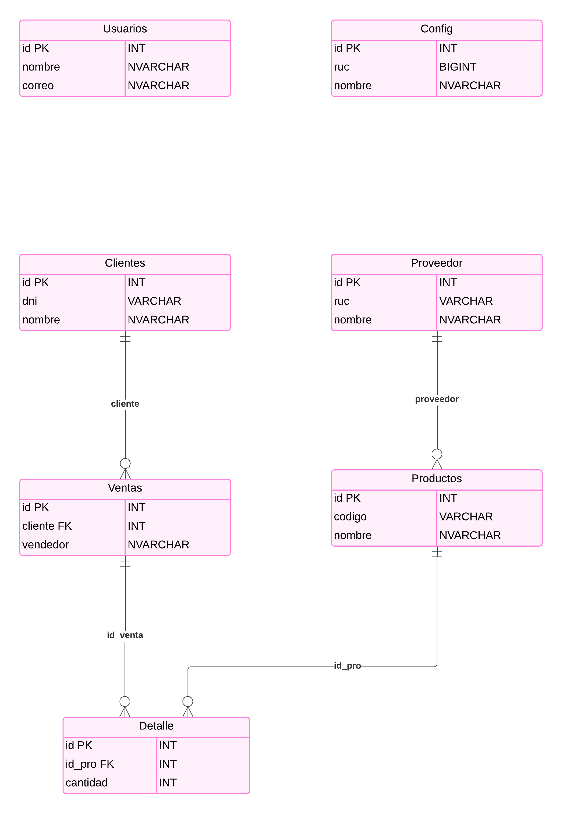
Nota: Creación propia.

Prototipos de Interfaz Gráfica de Usuario
Los prototipos de interfaz gráfica de usuario muestran el diseño inicial del sistema para la Ferretería Clavito S.A.C. En la Fig. 2, se presenta la pantalla de inicio de sesión, donde el usuario ingresa sus credenciales para acceder al sistema. En la Fig. 3, se visualiza la interfaz gráfica de la vista de usuario, que muestra el diseño de la pantalla principal donde se gestionan las operaciones de ventas e inventarios.

Fig. 2. Interfaz gráfica de inicio de sesión.
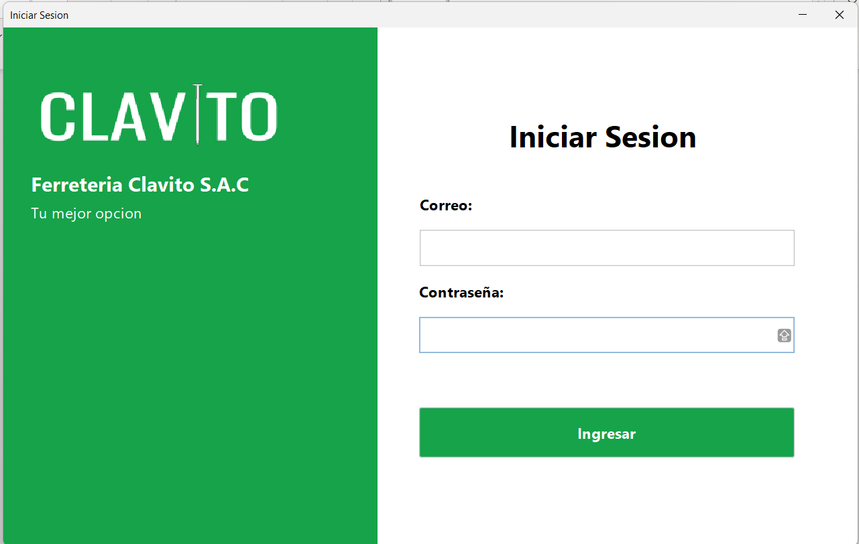
Nota: Creación propia.

Fig. 3. Interfaz gráfica de vista de usuario.
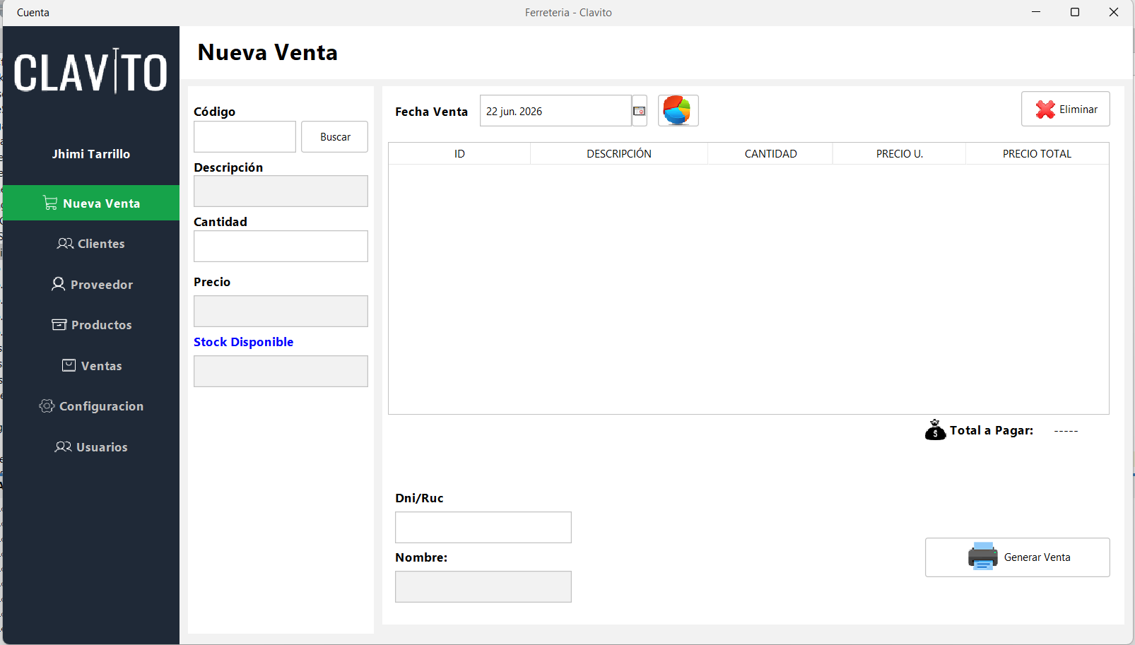
Nota: Creación propia.

Estructura y Organización del Proyecto
A continuación, se presenta la estructura y organización del proyecto CLAVITO S.A.C., detallando las carpetas, archivos y sus respectivas funcionalidades dentro del sistema. La Figura 4 ilustra la disposición de los paquetes y directorios, mientras que el texto explica sus roles dentro del desarrollo del software.

Fig. 4. Estructura y organización de paquetes
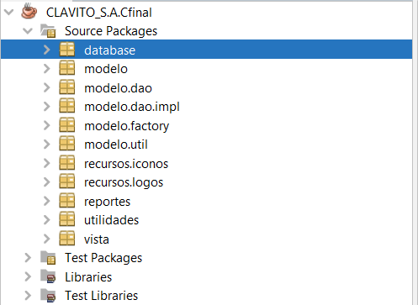
Nota: Creación propia.
CLAVITO S.A.C: Nombre del proyecto.
  - build: Carpeta donde se generan los archivos compilados.
  - librerias: Contiene bibliotecas externas necesarias para el proyecto.
  - nbproject: Archivos de configuración específicos de NetBeans.
  - src: Carpeta que contiene el código fuente del proyecto.
Dentro de src:
- Img: Contiene almacenados recursos de imágenes utilizados en el proyecto.
- Modelo: Carpeta que contiene las clases relacionadas con la lógica de negocio o datos.
- Reportes: Contiene un archivo llamado “Grafico.java”, que puede estar relacionado con la generación o visualización de gráficos.
- Vista:
  - Login.java: Maneja la interfaz y lógica para el inicio de sesión.
Sistema.java: Gestiona la ventana principal del sistema de ventas.

Diagramas de Casos de Uso
El diagrama de casos de uso presentado en la Figura 5 describe las principales funcionalidades del sistema CLAVITO S.A.C. y las interacciones entre los diferentes tipos de usuarios y el sistema. Este esquema muestra cómo el administrador, los usuarios registrados y no registrados pueden realizar diversas acciones dentro del sistema, como gestionar productos, generar informes, y realizar transacciones. Cada caso de uso está diseñado para reflejar las necesidades y objetivos específicos de cada rol en el sistema.

Fig. 5. Diagrama de casos de usos
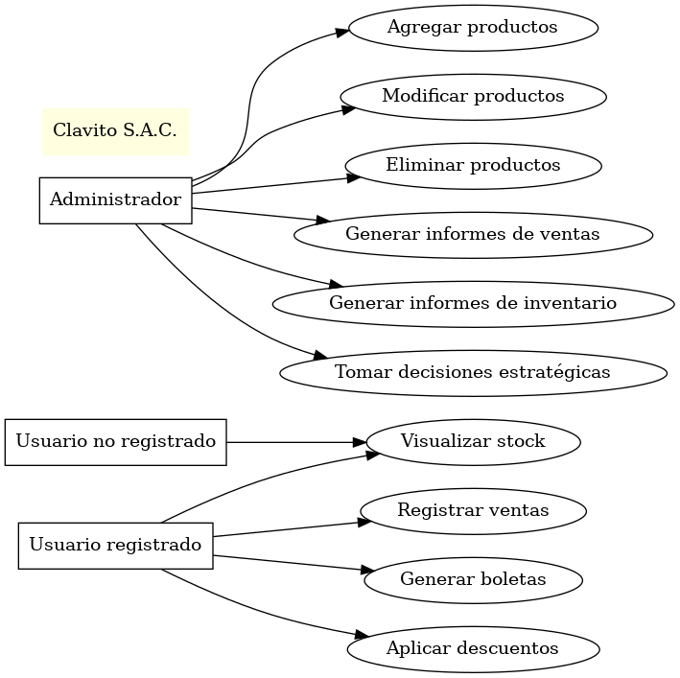
Nota: Creación propia.

Especificaciones de Casos de Uso
En esta sección se detallan las especificaciones de los casos de uso, comenzando con la identificación del problema y la solución propuesta para la Ferretería CLAVITO S.A.C. La tabla presentada expone el problema principal relacionado con la gestión manual, los objetivos generales y específicos del sistema, así como la justificación de su implementación. Esta información sirve como base para el diseño y desarrollo del sistema informático.

Capítulo 1: Problema y Solución

Tabla 1. Tabla de especificación del problema y solución del sistema
Aspecto | Descripción
Problema | Gestión manual genera errores, falta de control y afecta decisiones en Ferretería Clavito S.A.C.
Solución | Sistema informático para automatizar inventarios, ventas y reportes con interfaz en Java.
Objetivo General | Modernizar y optimizar operaciones mediante un sistema computarizado.
Objetivos Específicos | - Gestionar productos y ventas.  - Generar reportes.  - Automatizar descuentos.  - Mejorar atención al cliente.
Justificación | Mejora precisión, reduce tiempos, facilita decisiones y minimiza errores.
Nota: Creación propia.

Capítulo 2: Diseño del Sistema

Tabla 2. Tabla de especificación del diseño de sistema.
Aspecto | Descripción
Diagrama de Clases | Modelo con 7 clases que estructuran las funcionalidades clave.
Prototipos UI | Interfaz de Login y Sistema para interacción intuitiva.
Estructura Proyecto | - build: Archivos compilados.  - librerías: Dependencias externas.  - src: Código fuente (Modelo, Vista, Reportes, Imágenes).
Nota: Creación propia.

Diagrama Entidad-Relación

Fig. 6. Diagrama E-R
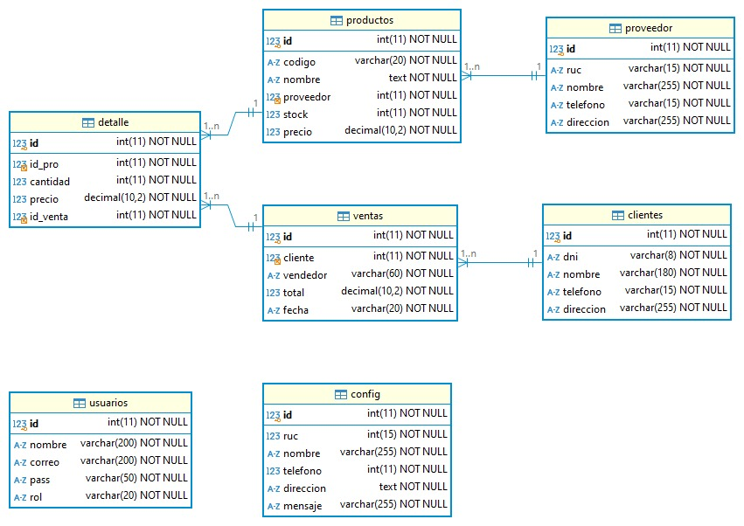
Nota: Diagrama Entidad-Relación diseñado para el sistema de gestión de la ferretería "El Clavito". Representa las relaciones entre productos, ventas, clientes, proveedores y usuarios, optimizando la organización y el flujo de información en el negocio.

Diagrama Físico de Base de Dato

Fig. 7. Diagrama Físico de Base de Dato
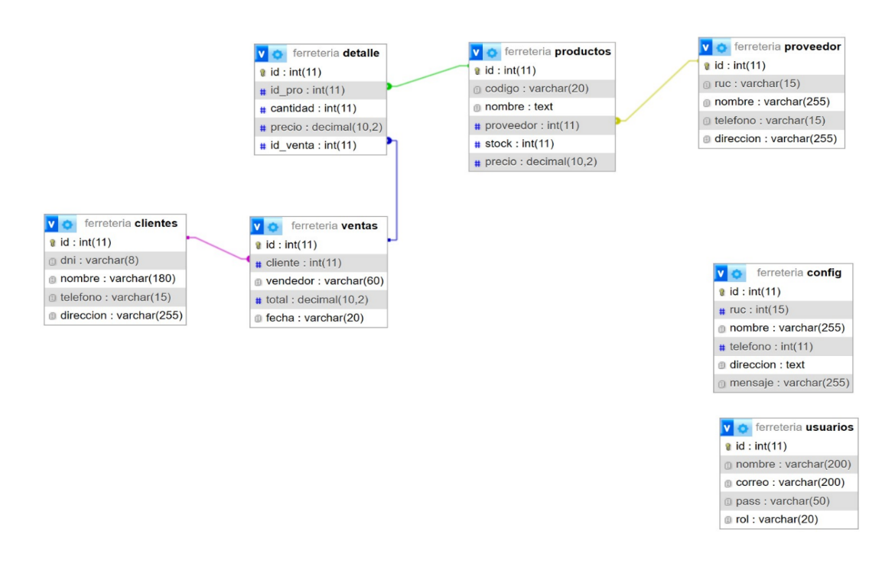
Nota: Diagrama físico de base de datos diseñado para el sistema de gestión de la Ferretería "El Clavito". Adaptado a la estructura de SQL Server para garantizar la integridad referencial y optimización en el manejo de datos.

Diccionario de datos

Tabla 3. Diccionario de datos
Tabla | Campo | Tipo de Dato | Descripción
clientes | id | INT | Identificador único del cliente.
 | dni | CHAR (8) | Documento Nacional de Identidad del cliente.
 | nombre | NVARCHAR (180) | Nombre completo del cliente.
 | telefono | NVARCHAR (15) | Número telefónico del cliente.
 | direccion | NVARCHAR (255) | Dirección del cliente.
config | id | INT | Identificador único de la configuración.
 | ruc | BIGINT | Registro Único de Contribuyente de la empresa.
 | nombre | NVARCHAR (255) | Nombre de la empresa.
 | telefono | BIGINT | Número telefónico de contacto de la empresa.
 | direccion | NVARCHAR(MAX) | Dirección física de la empresa.
 | mensaje | NVARCHAR (255) | Mensaje predeterminado para boletas o comprobantes de pago.
detalle | id | INT | Identificador único del detalle.
 | id_pro | INT | Identificador del producto vendido. Relación con productos.
 | cantidad | INT | Cantidad de productos en la venta.
 | precio | DECIMAL (10,2) | Precio del producto en la venta.
 | id_venta | INT | Identificador de la venta asociada. Relación con ventas.
productos | id | INT | Identificador único del producto.
 | codigo | NVARCHAR (20) | Código único del producto.
 | nombre | NVARCHAR(MAX) | Nombre descriptivo del producto.
 | proveedor | INT | Identificador del proveedor del producto. Relación con proveedor.
 | stock | INT | Cantidad disponible del producto en inventario.
 | precio | DECIMAL (10,2) | Precio de venta del producto.
proveedor | id | INT | Identificador único del proveedor.
 | ruc | NVARCHAR (15) | Registro Único de Contribuyente del proveedor.
 | nombre | NVARCHAR (255) | Nombre del proveedor.
 | telefono | NVARCHAR (15) | Número telefónico del proveedor.
 | direccion | NVARCHAR (255) | Dirección del proveedor.
usuarios | id | INT | Identificador único del usuario.
 | nombre | NVARCHAR (200) | Nombre del usuario.
 | correo | NVARCHAR (200) | Correo electrónico del usuario.
 | pass | NVARCHAR (50) | Contraseña del usuario.
 | rol | NVARCHAR (20) | Rol del usuario en el sistema (por ejemplo: Administrador).
ventas | id | INT | Identificador único de la venta.
 | cliente | INT | Identificador del cliente asociado a la venta. Relación con clientes.
 | vendedor | NVARCHAR (60) | Nombre del vendedor que realizó la venta.
 | total | DECIMAL (10,2) | Monto total de la venta.
 | fecha | NVARCHAR (20) | Fecha en que se realizó la venta.
Nota: Creación propia.

CAPÍTULO – 3

Conclusiones
- La propuesta de un sistema computarizado satisface la necesidad de modernizar los procesos de la Ferretería “Clavito S.A.C", resolviendo los problemas actuales de gestión manual.
- Este sistema permitirá un manejo eficiente del inventario y las ventas, mejorando la experiencia del cliente y la rentabilidad del negocio.
- La automatización de cálculos y generación de informes ayudará a los administradores a tomar decisiones basadas en datos confiables, promoviendo un crecimiento sostenible.
- Con la implementación de este sistema, se logrará una mayor competitividad en el mercado, reduciendo errores y optimizando recursos.

Recomendaciones
- Brindar formación adecuada al personal que operará el sistema para asegurar su correcta utilización.
- Establecer un programa de mantenimiento y actualización para garantizar el correcto funcionamiento y escalabilidad del sistema.
- Respaldo de datos: Implementar un plan de respaldo automatizado para proteger la información crítica ante posibles fallos.
- Utilizar los informes generados para evaluar periódicamente el desempeño de productos y procesos.
- Asegurar el sistema con medidas de protección como controles de acceso por roles y cifrado de datos sensibles.

BIBLIOGRAFÍA
Igor, R. I. M., & Ramón, G. V. W. (2020). Sistema de control interno y la gestión de inventarios en la Empresa Corporación de Fabricación y Ferretería S.A.C, Chiclayo. https://repositorio.ucv.edu.pe/handle/20.500.12692/54890
Sistema de venta en PHP 8 POO MVC con MySQL PDO full stack. (n.d.). Udemy. https://www.udemy.com/course/curso-sistema-de-ventas-y-facturacion-en-php-poo-mvc-pdo/?srsltid=AfmBOooPLzaSfIi2BaG-ftpaxZU9buQ0tLole8p723nvXzefRIyRZeOD
Sistema Punto de Venta con PHP, MVC, POO y MySQL. (2023). Tutellus. https://formacion.tutellus.com/tecnologia/desarrollo-web/sistema-punto-de-venta-con-php-mvc-poo-y-mysql-39970

